臺北市104年度教師專業發展評鑑典範學校與優良教學檔案頒獎典禮暨觀摩發表會實施計畫

- 依據
- 依教育部103年11月11日臺教師(三)字第1030142930B號令修正發布「教育部補助辦理教師專業發展評鑑實施要點」第9點辦理。
- 依教育部104年11月13日召開高級中等以下學校專業發展評鑑104年典範學校及優良教學檔案成果發表會議決議辦理。
- 實施目的
- 鼓勵本市辦理教專計畫及製作教學檔案表現優異者，作為各校及教師學習對象及楷模。
- 透過教師專業發展評鑑實務經驗與優良成果分享與交流，提升各校推展教專評鑑意願及動力，促進教師專業成長活動。
- 辦理單位
- 主辦單位：臺北市政府教育局
- 承辦單位：臺北市校長及教師專業發展中心(下稱教專中心)
- 協辦單位：臺北市立士林高級商業職業學校
- 辦理時間：104年12月16日上午8時30分至下午4時30分
- 辦理地點：臺北市立士林高級商業職業學校學生活動中心3樓演講廳，交通資訊如附錄3。
- 參與對象
- 104學年度辦理教師專業發展評鑑學校校長、承辦主任或組長及教師。
- 臺北市104年度教師專業發展評鑑典範學校及優良教學檔案得獎老師。
- 報名方式
- 請於104年12月14日(星期一)前至教師專業發展評鑑網(http://tepd.moe.gov.tw/)登錄個人帳號後，於研習課程介紹/成果發表會項下報名。
- 若無法報名，請修改個人基本資料，確認身分證及參與學年度是否正確。
- 研習內容
- 臺北市104年度教師專業發展評鑑典範學校及優良教學檔案頒獎典禮，獲獎名單如附錄1。
- 優良教學檔案觀摩：會場將展示教育部優良檔案特優作品，提供與會者觀摩。
- 典範學校及優良教學檔案發表：邀請獲得104年教育部教師專業發展評鑑典範學校代表，分享學校經營理念及策略；優良檔案作者分享檔案製作過程(3T)、如何和教專運作結合及製作檔案的收穫。日程表如附錄2。
- 注意事項
- 現場開放「教育部優良教學檔案特優作品」檔案借閱登記(分國小組/國高中職組)，借閱期限自105年1月1日起，每校限借閱1周。
- 與會者將贈送教育部優良教學檔案特優作品成果專輯及光碟。
- 敬備茶水、中餐，為響應環保，請自備水杯。
- 因校區停車位有限，請搭乘大眾交通工具前往；除主持人、主講人、分享人及講評代表外，不另補助交通費用。
- 參與旨揭發表會者核予公(差)假登記，全程參加者覈實核予研習時數7小時。
- 本案聯絡人：本市教專中心綜合規劃組鄭安妤小姐，連絡電話：02-2885-5491分機819，電子信箱：blacksakura6@gmail.com。
拾、經費：由本市教專中心104年度經費項下支應。
拾壹、本計畫經教育局核可後實施，修正時亦同。

附錄1
臺北市104年度教師專業發展評鑑
典範學校與優良教學檔案得獎名單
獎項 | 編號 | 姓名 | 所屬單位
優良教學檔案獎 | 1 | 徐毓苓 | 市立東門國小
優良教學檔案獎 | 2 | 洪瑛璘 | 市立福德國小
優良教學檔案獎 | 3 | 張珮琳 | 市立新湖國小
優良教學檔案獎 | 4 | 吳憶禎 | 市立景興國小
優良教學檔案獎 | 5 | 李孟柔 | 市立劍潭國小
優良教學檔案獎 | 6 | 洪莠茹 | 市立蘭雅國中
優良教學檔案獎 | 7 | 徐天君 | 市立誠正國中
優良教學檔案獎 | 8 | 張惠如 | 市立萬芳高中國中部
優良教學檔案獎 | 9 | 楊雅君 | 私立華興中學
優良教學檔案獎 | 10 | 張秀娟 | 私立稻江護家
優良教學檔案獎 | 11 | 張麗珍 | 市立士林高商
優良教學檔案獎 | 12 | 方美琪 | 市立永春高中
優良教學檔案獎 | 13 | 盧玉惠 | 私立靜修女中
優良教學檔案獎 | 14 | 潘秋安 | 私立靜修女中
典範學校獎 | 1 | 臺北市立劍潭國小
典範學校獎 | 2 | 臺北市立國語實驗小學
典範學校獎 | 3 | 臺北市立百齡國民小學
典範學校獎 | 4 | 臺北市立民族國中
典範學校獎 | 5 | 臺北市立內湖高及工業職業學校

附錄2

臺北市104年度教師專業發展評鑑
典範學校與優良教學檔案頒獎典禮暨觀摩發表會日程表

時間 | 內容 | 主講者 | 地點
08:30-09:00 | 報到、資料索取、優良教學檔案觀摩 |  | 學生活動中心3F演講廳
09:00-09:10 | 開幕及頒獎 | 士林高商教務主任及教育局長官致詞  臺北市典範縣市及優良教學檔案頒獎 | 學生活動中心3F演講廳
09:10-10:00 | 典範學校  辦理理念與回顧 | 臺北市立大學  丁一顧教授 | 學生活動中心3F演講廳
10:00-10:20 | 休息、分組及優良教學檔案觀摩 |  | 學生活動中心3F演講廳
10:20-11:20 | 典範學校分享  (國小組) | 引言人：臺北市立大學丁一顧教授  發表人：臺北市劍潭國小鄧美珠校長 | 學生活動中心3F演講廳
10:20-11:20 | 典範學校分享  (國中組) | 引言人：臺北市螢橋國中歐陽秀幸校長  發表人：新竹縣鳳岡國中陳美君校長 | 行政大樓5F  第二會議室
10:20-11:20 | 典範學校分享  (高中職組) | 引言人：臺北市永春高中林昇茂主任  發表人：高雄市瑞祥高中林香吟校長 | 行政大樓5F  第三會議室
11:20-11:30 | 休息、換場及優良教學檔案觀摩
11:30-12:00 | 綜合座談 | 臺北市劍潭國小鄧美珠校長  典範學校代表 | 學生活動中心3F演講廳
12:00-13:00 | 午餐
13:00-13:30 | 優良教學檔案觀摩 |  | 學生活動中心3F演講廳
13:30-14:20 | 教學檔案  製作理念與回顧 | 臺北市立大學葉興華教授 | 學生活動中心3F演講廳
14:30-14:50 | 休息、優良教學檔案觀摩 |  | 學生活動中心3F演講廳
14:50-15:50 | 優良教學檔案分享  (國小組) | 引言人：臺北市劍潭國小鄧美珠校長  發表人：臺北市劍潭國小李孟柔主任  臺北市東門國小徐毓苓老師 | 學生活動中心3F演講廳
14:50-15:50 | 優良教學檔案分享  (國中組) | 引言人：臺北市螢橋國中歐陽秀幸校長  發表人：新北市漳和國中許佩雯老師  嘉義縣義竹國中翁桂櫻老師 | 行政大樓5F  第二會議室
14:50-15:50 | 優良教學檔案分享  (高中職組) | 引言人：臺北市立大學葉興華教授  發表人：高雄市瑞祥高中曾莉莉老師  高雄市瑞祥高中洪梅珍老師 | 行政大樓5F  第三會議室
15:50-16:00 | 休息、換場及優良教學檔案觀摩
16:00-16:30 | 綜合座談 | 臺北市立大學葉興華教授  優良教學檔案發表人 | 學生活動中心3F演講廳

附錄3
搭乘捷運淡水線 「士林站」下車步行約15分鐘可達，或轉聯營601、223、302、206、255、304、250、508於士林高商或陽明高中站下車。或轉搭紅線接駁公車3、12於士林高商站下車。
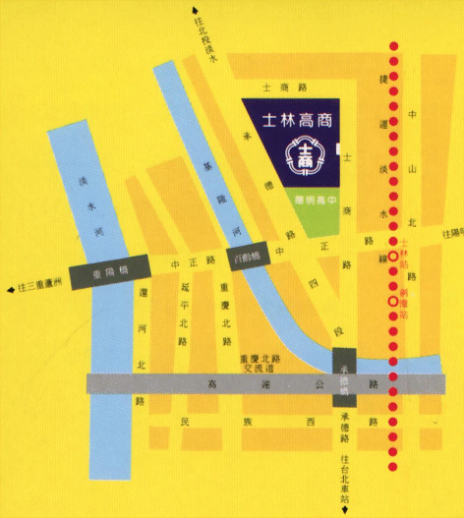
士林高商交通位置圖
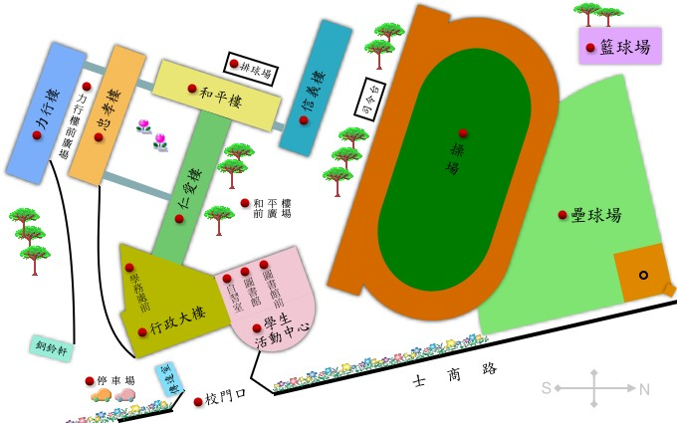
士林高商校園平面圖

